**ОТРЕЗНОЙ АЛМАЗНЫЙ КРУГ «Железобетон-Профи»**

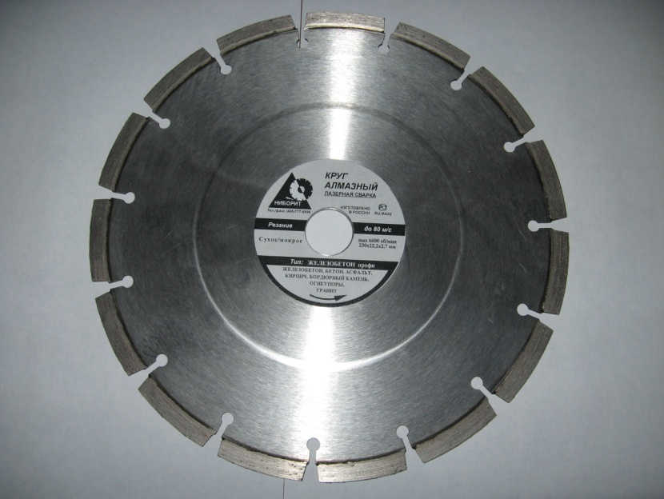

Производство – ООО «НПФ «НИБОРИТ», Россия Реализация – **НИЖНИЙ НОВГОРОД** Существует гибкая система скидок!

|  |  |  |
| --- | --- | --- |
| **Наименование и размер** | **Тип** | **Цена в рублях**  **(с НДС)** |
| **Круг алмазный 230х22,2х2,7х40х8х15** | **Железобетон** | **2990,00** |

**Отрезной круг на "болгарку" типа "Железобетон Профи" диаметром 230мм** удовлетворяет своими характеристиками самых требовательных профессионалов. Мы первые в России в 1991 году применили **Лазерную сварку** для производства кругов работающих без водяного охлаждения. Корпус круга изготавливается из высокопрочной инструментальной стали.  
Все это дает возможность использовать круг в самых тяжелых условиях, например, при спасательных работах в подразделениях МЧС.

Этим кругом можно пропилить до 4-х стандартных проемов в стенах домов, построенных по монолитной технологии, которые имеют высокое армирование и марку бетона. Этот результат соизмерим с показатели кругов немецких фирм «Bosch» и «Cedima».

**НПФ «НИБОРИТ» - Нижний Новгород Тел.: +7-951-917-31-12; +7-951-918-67-94**  **E-mail: niborit-nnov@yandex.ru*; с*айт:** [www.niborit-nnov.narod.ru](http://www.niborit-nnov.narod.ru)